Министерство образования и науки Российской Федерации
Федеральное государственное бюджетное образовательное учреждение
высшего образования
«Пермский национальный исследовательский
политехнический университет»
Кафедра «Информационные технологии и автоматизированные системы»
Направление подготовки: 09.03.01 – «Информатика и вычислительная техника»

ОТЧЕТ
Лабораторная работа №5
“Функции и массивы”
Вариант №18

Выполнил:
студент группы ИВТ-25-2б
В.И. Чикилева

Проверил:
Доцент кафедры ИТАС
О. А. Полякова

(оценка) (подпись)

(дата)

г.Пермь, 2026
Постановка задачи
Задан двумерный массив N x N. Последовательно
рассматриваются квадратные подмассивы, правый верхний
элемент которых лежит на побочной диагонали. В каждом
таком подмассиве находится максимальный элемент. Путем
перестановок строк и столбцов (целиком) элемент надо
переместить в правый верхний угол подмассива. Проверить
получилась ли на побочной диагонали убывающая
последовательность элементов.

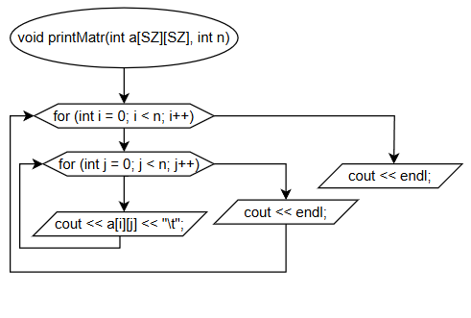
Блок-схема
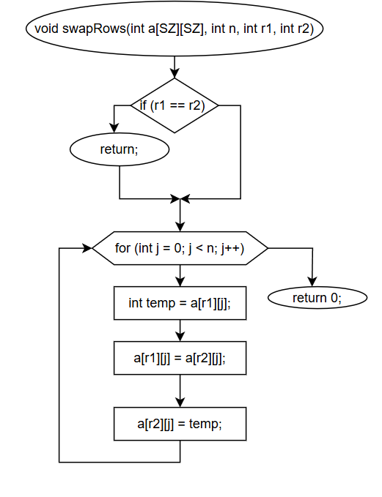

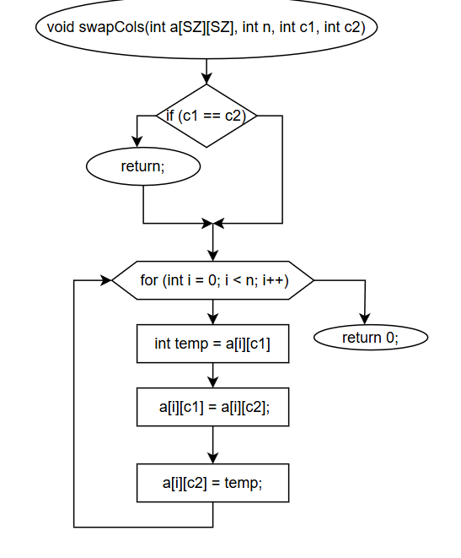
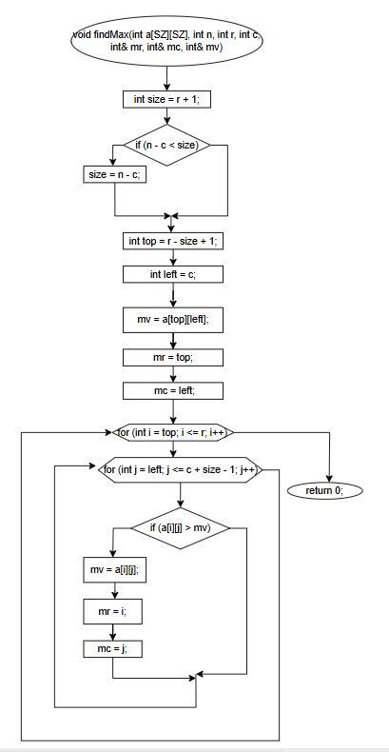

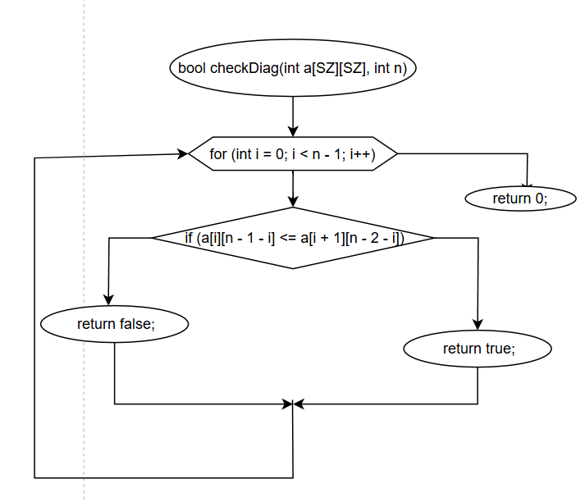

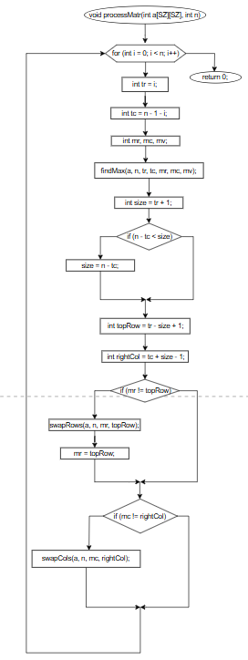

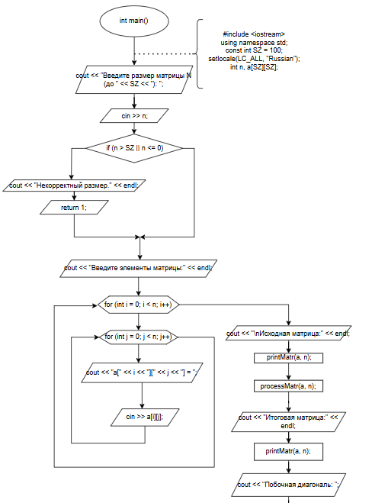
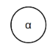


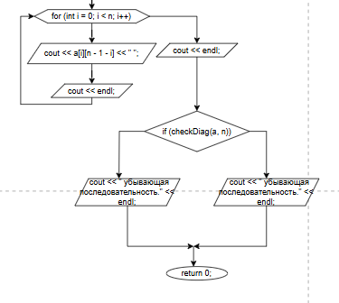

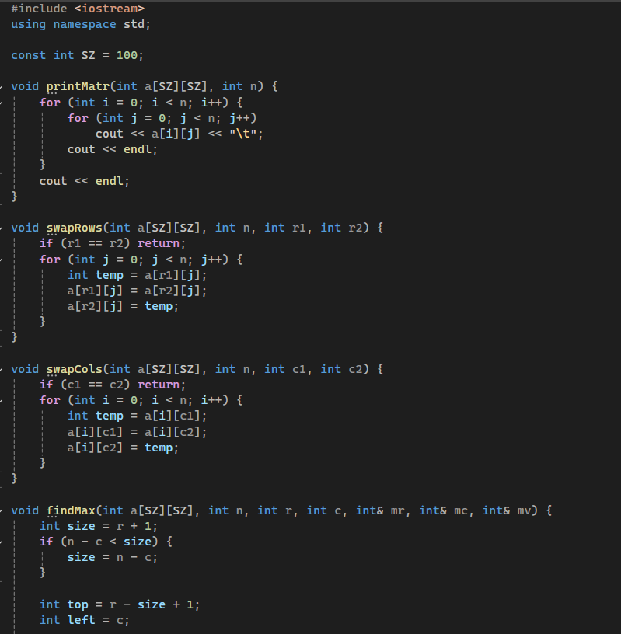
Программный код

